О реализации проекта «День Здоровья»
в рамках работы программы «Три шага к гармонии»

В соответствии с законом РФ “Об образовании” здоровье школьников отнесено к приоритетным направлениям государственной политики в области образования.
Третий год в ГБОУ СОШ «ОЦ» пгт Рощинский действует программа по здоровьесбережению школьников “Три шага к гармонии”. Основной целью данной программы является создание здоровьесберегающей среды и использование её педагогических возможностей для сохранения и укрепления здоровья участников учебно-воспитательного процесса, приобщение их к ценностям здорового образа жизни.
Проект «День Здоровья» нацелен на решение задач программы для всего контингента школы.
Ежегодно в плане школы определены три Дня Здоровья, участниками которых становится все школьное сообщество, где систематически проводятся разнообразные спортивные, развлекательные, образовательные мероприятия.
Так, 14-15 февраля в школе проводился зимний День Здоровья, в котором принимали участие учащиеся 1-11 классов, их родители, весь педагогический коллектив.
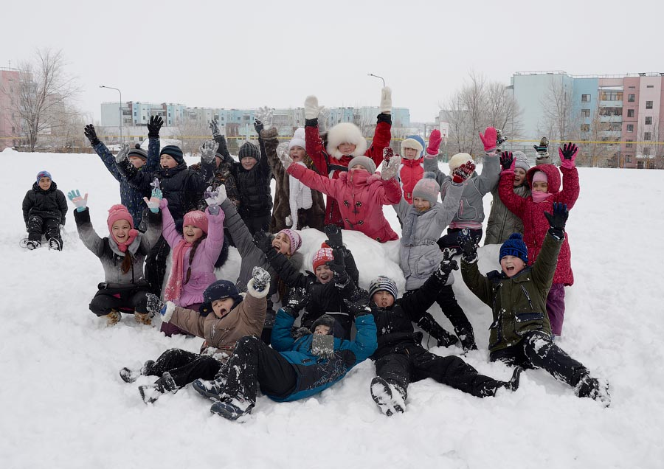
Помощь в судействе и организации мероприятий оказывали представители спортивной базы ЦСК ВВС и спортивные инструкторы местных военных подразделений.
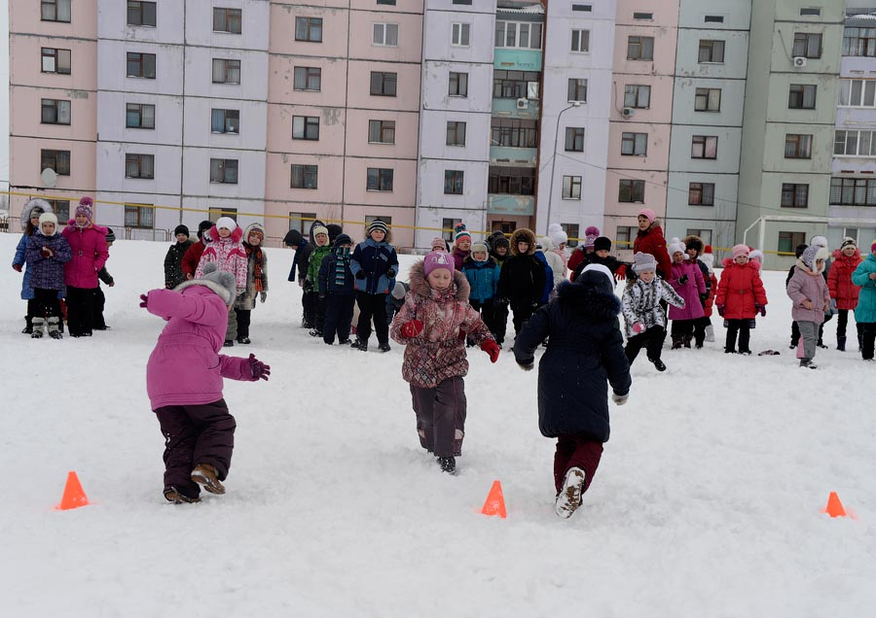

Для учащихся 1- 6 классов были организованы подвижные игры и веселые эстафеты на свежем воздухе. Дети строили зимние крепости, играли в снежки, состязались в соревнованиях.
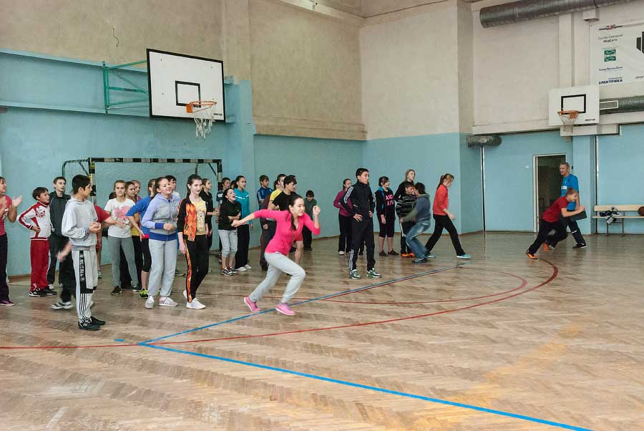
Для учащихся 7-11 классов были организованы конкурсы на олимпийскую тематику и командные эстафеты, которые проводились в спортивных залах школы. Начало мероприятия ознаменовала торжественная линейка в актовом зале школы.

Всего массовыми занятиями спортом было охвачено 856 школьников, что составляет 93% от всего контингента учащихся. Условия проведения мероприятий позволили 78 детям с ограниченными возможностями здоровья быть их активными участниками.
Все сценарии мероприятий построены так, что День Здоровья для каждого участника - это яркий и запоминающийся праздник.

